# A homilia com Padre Beozzo: “Eu sou a videira verdadeira e meu Pai é o agricultor” Jo 15, 1-8

[**Padre José Oscar Beozzo**](https://ofatomaringa.com/categoria/colunistas/padre-jose-oscar-beozzo/)

[[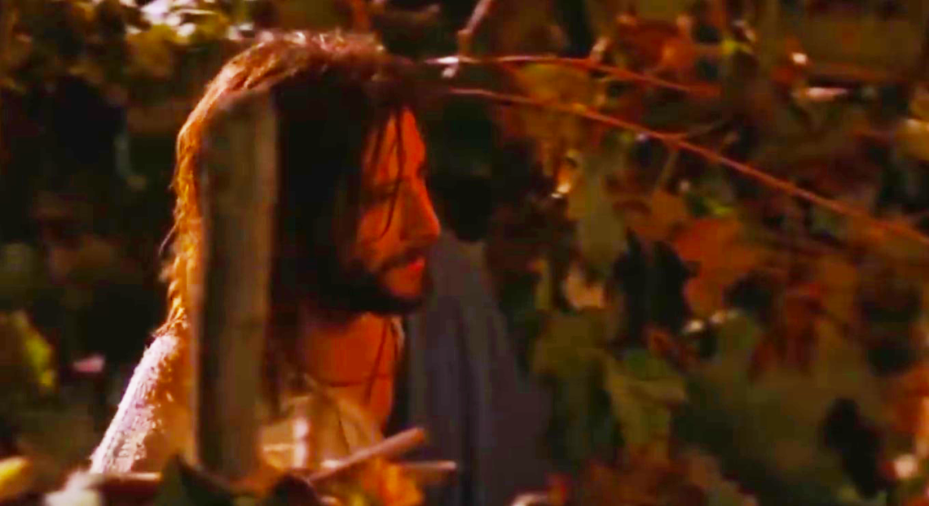](https://ofatomaringa.com/wp-content/uploads/2024/04/falo.png)](https://ofatomaringa.com/wp-content/uploads/2024/04/falo.png)

Este quinto domingo do tempo pascal nos propõe, no evangelho de João, um trecho da longa conversa de despedida de Jesus naquela noite derradeira. Começa no capítulo 14, com Jesus dizendo: “Não fiqueis perturbados. Crede em Deus e crede em mim” (14, 1).

Os discípulos estavam, sim, perturbados e amedrontados com o cerco das autoridades contra Jesus, a traição de Judas e a iminente prisão do mestre. Antecipando a ressurreição, Jesus pede uma fé confiante. Fala que na casa do Pai há muitas moradas, que vai à frente preparar um lugar para que, onde ele estiver, estejam também seus discípulos (14, 2-3). À dúvida sobre qual é o caminho, responde Jesus a Tomé: “Eu sou o caminho…” (14, 5). Promete ainda que não os deixará órfãos e que vai enviar-lhes o seu Espírito, “para que esteja com eles sempre” (14, 15-18). Podemos nos perguntar para os dias de hoje: o que nos deixa amedrontados, temerosos e abala nossa fé em Deus e no seu Cristo? As respostas serão muitas. Certamente, uma grave e prematura enfermidade na família, a perda de um ente querido num acidente fatal, desavença e até violência entre pais e entre irmãos e irmãs, o desemprego, a pobreza extrema, a fome, o desamparo de crianças pelas ruas. Lançando um olhar para além dos muros de nossas casas, a violência de roubos, assaltos, de atropelamentos, acidentes e mortes no trânsito urbano e nas estradas. Estendendo o olhar para mais longe, as ameaças que pairam sobre a humanidade, conflitos entre as nações, o aumento da insegurança alimentar e a fome que atinge diariamente quase um bilhão de pessoas no mundo. Falta comida, mas sobra dinheiro para financiar a compra de armas e alimentar insanamente as guerras entre Rússia e Ucrânia, o genocídio da população palestina na faixa de Gaza, o conflito armado no Sudão e em muitos outros lugares.

Cresce o risco de um confronto nuclear, com a paralisia dos organismos, como o Conselho de Segurança da ONU, que deviam assegurar a mediação pacífica dos conflitos e garantir a paz. A todos nós, como aos apóstolos, Jesus se apresenta dizendo: “A paz esteja convosco. Eu vos dou a minha paz”. Depois de se apresentar no domingo passado, como “o bom pastor, que dá a vida pelas suas ovelhas” (10, 11), no evangelho de hoje, Jesus diz: “Eu sou a verdadeira videira e meu Pai é o agricultor” (15, 1-8). Volta o tema do cuidado de Deus, com suas ovelhas, mas também com sua vinha, com a videira, mas também com os ramos que somos todos nós. Se somos ramos secos que não produzem mais frutos, o Pai os cortará e jogará no fogo, mas se damos frutos, Ele irá podar, para que produzamos muito mais. O segredo é estarmos mais e mais unidos à seiva que percorre o tronco: “Eu sou a verdadeira videira, permanecei em mim e eu em vós… pois sem mim, não podeis fazer nada” (15, 5). Se estando enxertados em Cristo, ele nos exorta a pedir o que for preciso na certeza de que seremos atendidos (15, 7). Um pouco à frente ele diz: “Como o Pai me amou, eu vos amei, permanecei no meu amor” (15, 9). A maneira concreta de estar no amor do Cristo e do Pai é amar de verdade os irmãos e irmãs na comunidade e para além de suas fronteiras: “Este é o meu mandamento, que vos ameis uns aos outros, como eu vos amei” (15, 12).

Confira o vídeo: <https://www.youtube.com/watch?v=OKdeUAAS9dQ>

Publicado em: <https://ofatomaringa.com/a-homilia-com-padre-beozzo-eu-sou-a-videira-verdadeira-e-meu-pai-e-o-agricultor-jo-15-1-8/#google_vignette>